1. 产品介绍
1.1 产品概述
该变送器采用新型红外检定技术进行CO2浓度测量，反应迅速灵敏，避免了传统电化学传感器的寿命及长时间漂移问题，广泛适用于农业大棚，花卉培养、食用菌种植等需要CO2及温湿度监测的场合。485通信，标准ModBus-RTU通信协议，通信地址及波特率可设置，最远通信距离2000米。设备10-30V宽压供电，外壳防护等级高，能适应现场各种恶劣条件。
1.2 功能特点
■新型红外检定技术进行CO2浓度测量，准确度高，漂移小，寿命长
■测量范围宽，默认400-5000ppm（默认），自带温度补偿，受温度影响小。
■485通信，标准ModBus-RTU通信协议，通信地址及波特率可设置，最远通信距离2000米
■产品采用壁挂式防水壳，安装方便，防护等级高。
1.3 主要技术指标
供电电源：10~30V DC 平均电流：<85mA
CO2测量范围： 0~5000ppm
CO2精度：±(40ppm+ 3%F·S) (25℃)
温度测量范围：-40℃~80℃ 温度精度：±0.5℃
湿度测量范围：0~100%RH 湿度精度：±3%RH
工作温度：-10℃~+50℃ 工作湿度：0%RH~80%RH
稳定性：<2%F·S 非线性：<1%F·S
数据更新时间：2s 预热时间：2min(可用)、10min(最大精度)
温度影响：自带温度补偿 输出信号：485
响应时间：90%阶跃变化时一般小于90S
1.4产品选型
RS- 公司代号
CO2- CO2浓度变送、传感器 CO2WS- CO2浓度温湿度三合一变送、传感器 N01- RS485（M0dbus协议） 2 壁挂王字壳内置探头 2LW 王字壳外延探头 OLED 王字壳带OLED 屏幕 （二氧化碳温湿度一体无此型号）
1.5系统框架图
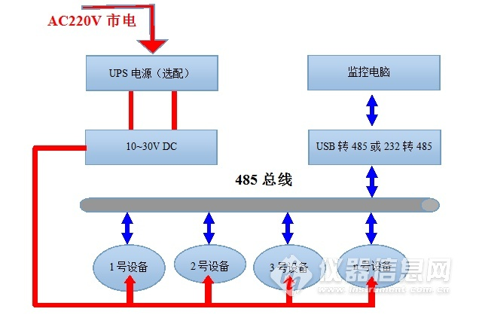​
2. 设备安装说明
2.1 设备安装前检查
设备清单：
■CO2变送器设备1台
■自攻螺丝（2个）、膨胀塞（2个）
■产品合格证、保修卡、接线说明等
■USB转485（选配）

2.3 接口说明
宽电压电源输入10~30V均可。485信号线接线时注意A\B两条线不能接反，总线上多台设备间地址不能冲突。
线色 说明
电
源 棕色 电源正（10~30V DC） 黑色 电源负
通
信 黄色 485-A 蓝色 485-B

